# 接口定义

## 获取文件类型列表服务

|  |  |
| --- | --- |
| 服务描述 | 外围系统通过此服务获取用印文件资料的类型 |
| 服务名称 | existFile |
| 返回类型 | Json String |
| 请求结构 | 直接调用 |
| 参数说明 | 无 |
| 返回结构 | [{"filename":"合同","fileno":"001"},{"filename":"其他","fileno":"999"}] |
| 参数说明 | Filename：文件类型名称  Fileno：文件类型编号 |

**调用示例：**

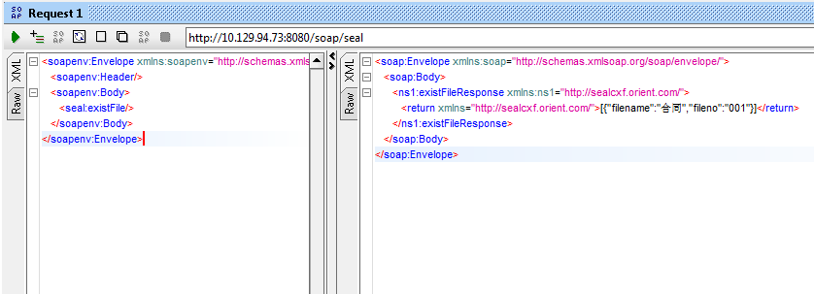

## 获取印章列表服务

|  |  |
| --- | --- |
| 服务描述 | 外围系统通过此服务获取系统使用的印章 |
| 服务名称 | existSeal |
| 返回类型 | Json String |
| 请求结构 | 直接调用 |
| 参数说明 | 无 |
| 返回结构 | [{"sealname":"业务专用章","sealno":"001"}] |
| 参数说明 | Sealname：印章名称  Sealno：印章编号 |

**调用示例：**

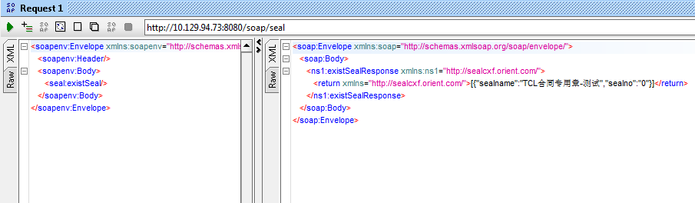

## 获取印控仪管理员服务

|  |  |
| --- | --- |
| 服务描述 | 外围系统通过此服务获取系统印控仪管理员 |
| 服务名称 | getAdmin |
| 返回类型 | Json String |
| 请求结构 | 直接调用 |
| 参数说明 | 无 |
| 返回结构 | [{"id":"002","name":"002"},{"id":"adminSeal","name":"adminSeal"}] |
| 参数说明 | Id：管理员工号  name：管理员姓名 |

**调用示例：**

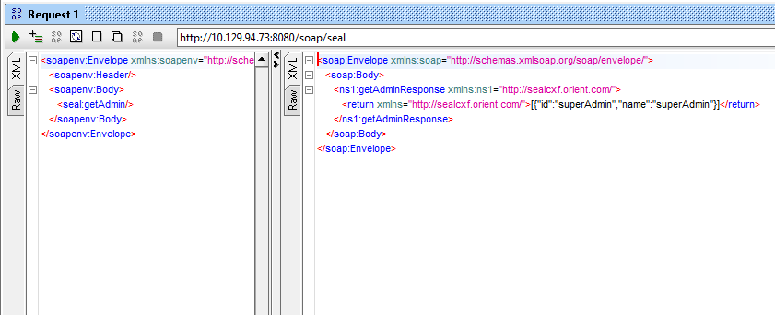

## 用印申请新建服务

|  |  |
| --- | --- |
| 服务描述 | 外围系统新建申请，审批通过后通过此服务同步到印控仪系统 |
| 服务名称 | appInsert |
| 返回类型 | String |
| 请求结构 | [{"content":"多条数据","fromid":"001","firstsealno":"111","firstsealnum":2,"createtime":0,"createname":"adminSeal","createdepname":"东方金鹰","remark":"事由","oaappid":"555","group_id":"1"},{"content":"多条数据1","fromid":"001","firstsealno":"111","firstsealnum":2,"createtime":0,"createname":"adminSeal","createdepname":"东方金鹰","remark":"事由","oaappid":"333","group_id":"0"},{"content":"多条数据2","fromid":"001","firstsealno":"111","firstsealnum":2,"createtime":0,"createname":"adminSeal","createdepname":"东方金鹰","remark":"事由","oaappid":"222","group_id":"0"},{"content":"多条数据5","fromid":"001","firstsealno":"111","firstsealnum":2,"createtime":0,"createname":"adminSeal","createdepname":"东方金鹰","remark":"事由","oaappid":"222","group_id":"0"}] |
| 参数说明 | content：用印主题  formid：资料类型，通过existFile获取  Firstsealno：印章编号，通过existSeal获取  Firstsealnum：用印次数  createtime：申请时间，时间戳  creatername：申请人姓名  createdepname：申请人部门名称  remark：备注说明（可空）  Oaappid：OA系统的id  group_id:具体哪个系统传输的用印申请（0集团，1EP） |
| 返回结构 | 用“|”号分隔的字符串，格式为 结果|说明。 |
| 参数说明 | 1|成功  2|失败：印控仪中没有配置对应印章（印章不存在）  3|失败：无用印主题  4|失败：用印次数必须为正整数 |

**调用示例：**

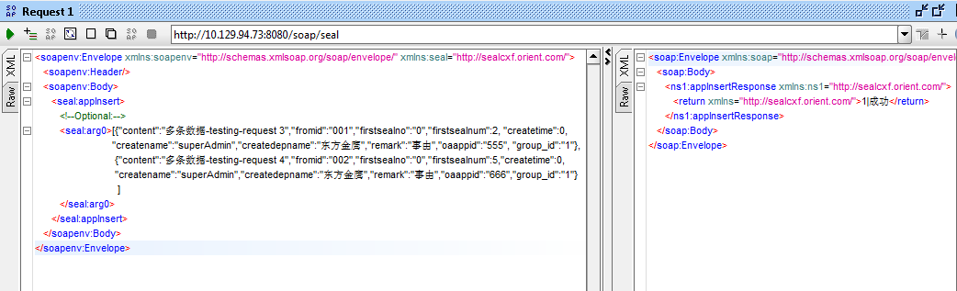

**系统查看插入用印申请数据：**

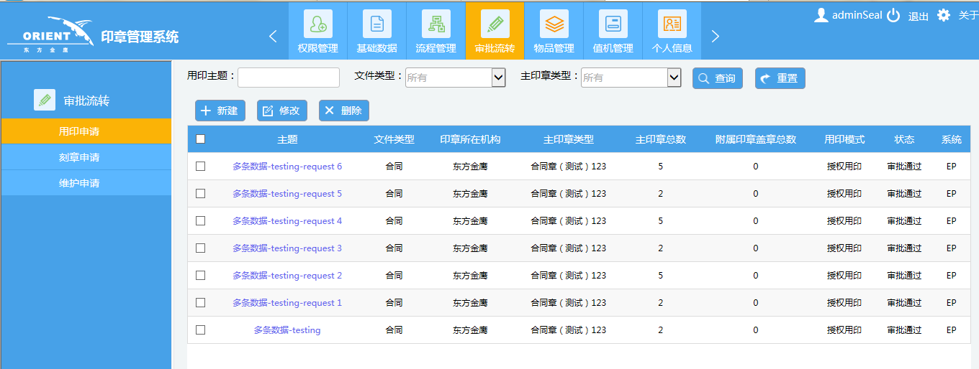

## 维护申请新建服务

|  |  |
| --- | --- |
| 服务描述 | 外围系统新建维护申请，审批通过后通过此服务同步到印控仪系统 |
| 服务名称 | maintainInsert |
| 返回类型 | String |
| 请求结构 | {"sealprinteruser":"adminSeal","deviceno":"101","creatertime":1541993969484,"reason":"原因"} |
| 参数说明 | Sealprinteruser：印控仪管理员姓名  Deviceno：机器编号  Creatertime：申请时间，时间戳  Reason：维护申请原因 |
| 返回结构 | 用“|”号分隔的字符串，格式为 结果|说明。 |
| 参数说明 | 1|成功  2|失败：此人不是此印控仪的保管人  2|失败：印控仪保管人不存在  2|失败：此印控仪序列号不存在或已有维护申请 |

**调用示例：**

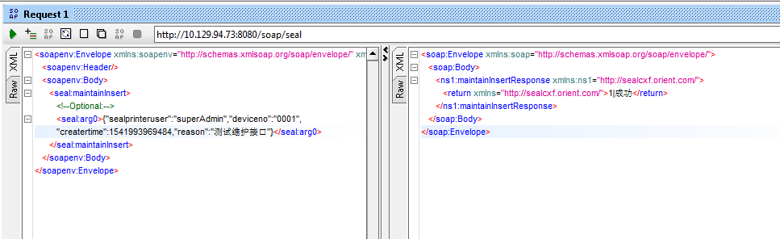

**页面查询：**

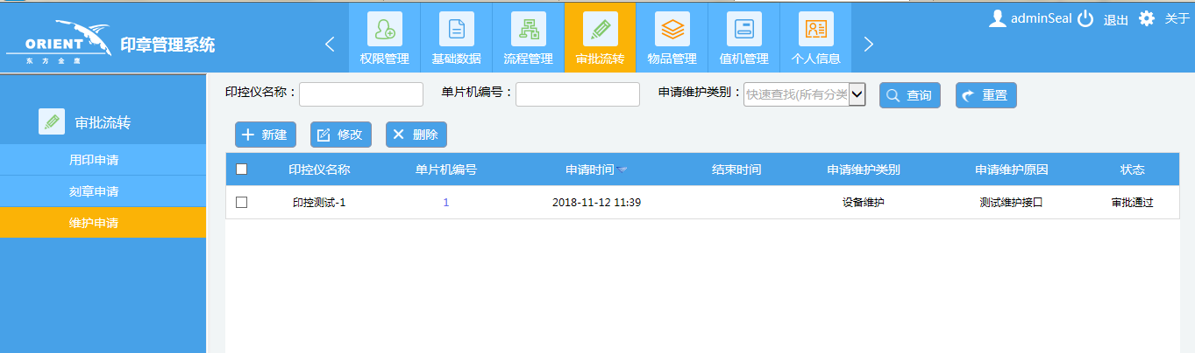

## 获取印控仪信息列表服务

|  |  |
| --- | --- |
| 服务描述 | 外围系统通过此服务获取所有印控仪列表和当前保管人的信息 |
| 服务名称 | existSealPrinter |
| 返回类型 | Json String |
| 请求结构 | 直接调用 |
| 参数说明 | 无 |
| 返回结构 | [{"deviceno":"101","currentname":"adminSeal"}] |
| 参数说明 | Deviceno：印控仪编号  Currentname：当前保管人姓名 |

**调用示例：**

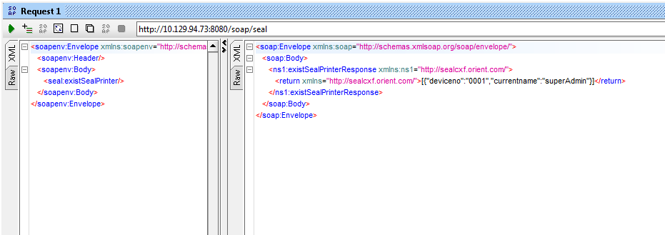

## 获取用印信息列表服务

|  |  |
| --- | --- |
| 服务描述 | 外围系统通过此服务获取当前系统所有用印信息 |
| 服务名称 | appSelect |
| 返回类型 | Json String |
| 请求结构 | {"oaappid":"111","group_id":"1"} |
| 参数说明 | group_id:系统区分字段（0集团，1EP） |
| 返回结构 | [{"id":1,"content":"主题333","fromid":"合同文本","firstsealno":"业务专用章","firstsealnum":2,"createtime":0,"createname":"adminSeal","SEALPERSONNAME":"adminSeal","sealbegintime":0,"sealendtime":0,"createdepname":"东方金鹰","oaappid":"111","group_id":"0"}] |
| 参数说明 | Id:用印申请ID  Content：用印申请主题  Fromid：文件类型名称  Firstsealno：印章名称  Firstsealnum：用印次数  FIRSTSEALREALNUM：已用印次数  Createtime：申请创建时间  Createname：申请人姓名  SEALPERSONNAME：用印人姓名  Sealbegintime：用印开始时间  Sealendtime：用印结束时间  Createdepname：申请机构  Oaappid：OA系统申请id  group_id:系统区分字段（0集团，1EP） |

**调用示例：**

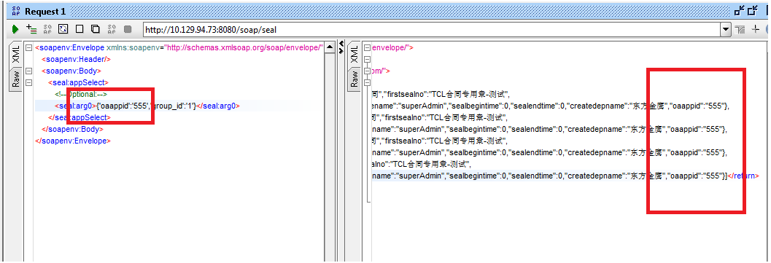

其中，参数可以为空，获取的是所有的用印申请信息：

